 | 誰でもできるセルフ・コントロール | 自分を成長させるには
 | 上手くいかないときには？ | 相方って大事だよ！

ねらい  展開 | １．自己成長の４ステップがうまくいかないとき、諦めずにもう一度チャレンジする場合に  見直すべきポイントを教える。  ① 自分との約束である「目標」や「合格基準」の見直し方。  ② 自分との約束である「ほめ方」の見直し方。  ③ 自己成長の４ステップに対する自分の姿勢を見直す。  ④ １人でできないときには、パートナーをおくことも効果的であることを知る。  ２．他人の自己成長の４ステップ計画を見直して、自分の計画も振り返らせる。
活動項目  (所要時間) |  | 活動内容 | 準備物
1．復習と導入  (5) |  | 復習：中2の目標を確認し、第2セッションの学習ポイントを確認  導入：○第2セッションで作成したそれぞれの目標は達成できたかどうか聞く。  ○いつも成功するわけではない。しかし、上手くいかなかったことを諦めてしまったらそこでおしまい、成長できなくなる。  ○うまくいかなかった部分を改善して、再びセルフ・コントロールに挑戦しなくてはならない。 | ｶｰﾄﾞ  ポスター
  自己成長のための４ステップ
  ○ステップ1．自分と約束する：①目標、②合格基準、③ほめ方を決める。
  ○ステップ2．自分で記録する：目標に向かって行ったことを記録。
  ○ステップ3．自分で判定する：目標を達成したかどうか判定する。
  ○ステップ4．自分をほめる：達成していたら自分をほめて、その後、目標を少し上げる。達成していなければ、目標は維持して再挑戦するか、目標そのものを見直す。
2．目標や流れの説明(1) |  | テーマ：「上手くいかないときには？」  目 標：計画を見直して、よりよい計画をつくろう。 | 模造紙①
3．活動  改善点を見つけ出そう(38) |  | - 自己成長のための4ステップを見直すときのポイントは4つある。  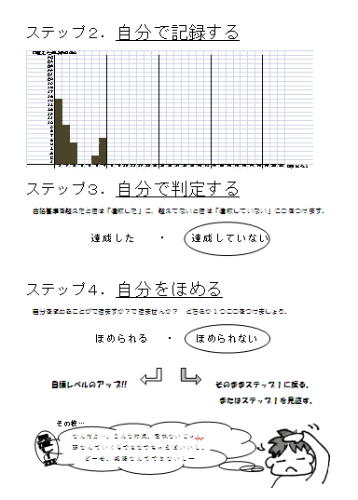  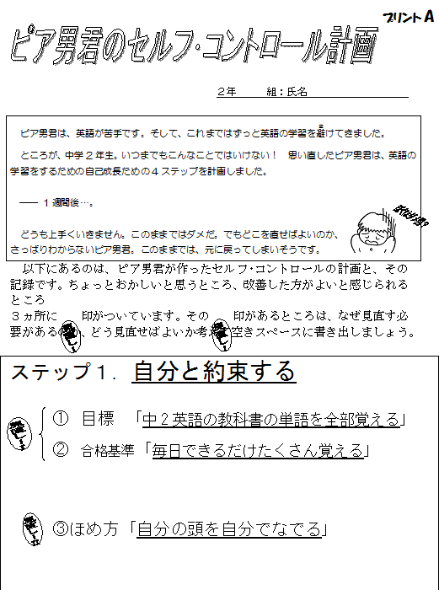  →プリントＡを用いてピア男君の自己成長4ステップの経過をチェックする。  見直し印の付いているところについて、なぜ直すべきなのか、理由を考える（個人で考えたり、小グループで話し合ったりする）。＊4つ目のポイントについては印が付いていない。  →全体シェアリングを行う。３か所について、どのように変えていくとよいか、生徒の意見を聞きながら進める。  見直しポイント① 自分が決めた目標と合格基準は、今の自分に合っているか見直す。  ｶｰﾄﾞ  見直し方1 （前回の授業でも教えていることだが）目標は高すぎてもいけないし、低すぎてもいけない。少し頑張れば達成できそうなものにする。  見直し方2 いつ、どこで、何を使って、どんなことをするのが目標なのか、具体的にする。  ⇒どんな約束がよいか、考えて書きだそう（空きスペースに書かせる）！  見直しポイント② そのほめ方で本当にやる気が出るかどうか見直す。  ｶｰﾄﾞ  ほめ方1 難しい目標ほど、魅力的なほめ方にする。ときにはご褒美という実物も可。  ほめ方2 人にほめてもらうのもよい。  ほめ方3 できなければ×。例えばテレビの時間を減らすなどの減点方法もある。  ⇒どんなほめ方がよいか、考えて書きだそう（空きスペースに書かせる）！  見直しポイント③：自分に甘くなっていないか見直す。  ｶｰﾄﾞ  記録を甘くしたり、評価を甘くしたり…、どうせ無理だったんだと自暴自棄になったり、いじけることで自分から逃げ出していませんか？？？  見直しポイント④：この自己成長の4ステップ計画は1人でできるか。  ｶｰﾄﾞ  自分を助ける方法として、「パートナーを置く」のもよし。  ↑次回の授業でこの部分を学習することを予告。    ・自分が第２セッションで結んだ「自分との約束」を見直す。  （第2セッションで使用したプリントを用意）  自分の約束はどうだったかを振り返り、直したいか所の変更を奨励し、変更作業を行う。  ・全体シェアリングを行う。  ○どんなところ直したいと思ったか。  ○自分たちにとって魅力的なほめ方とはなんだろう？  ⇒ほめ方を考えるのは意外と難しい。できたことをそのものが嬉しく、ほめるということを考えていない場合もあるからである。それも悪くはない。 | プリＡ  生徒数  ×
  回答例 目標「1か月間以内に120個以上の英単語を覚える」
  合格基準「週に5日、自分の部屋で、夕食前の30分間に英単語を5個覚える。」
  回答例 「いつもは食べられないお菓子を買って食べてよい」
  「英語の先生に言って、思いっきりほめてもらう」
  「もしできなかったら、部活を1か月間休む」
5．まとめ(3) |  | ・自己成長のための４ステップの見直しポイント  - 「今の自分に合っているか」見直す。「具体的」な目標に。  - そのほめ方は本当に「やる気」が出るかどうか見直す。  - 自分に「甘くなっていないか」を見直す。  - この計画は「1人で」できるか見直す。「パートナー」を決めるもよし。 | プリ  生徒数  ×
6．振り返り用紙記入(3) |  | 各自で本時を振り返り、振り返り用紙を記入する。 | プリ  生徒数  ×

